郑棉月报（2018年7月）
杨晓霞
从业资格证号：F3028843
投询资格证号：Z0010256
电话：0351-7342558
邮箱：yangxiaoxia@hhqh.com.cn

棉花现货

现货报价
当月（7月2日-7月27日），棉花现货价格CC Index 3128B月度下跌124元/吨，大幅下调，7月27日报价16199元/吨；外棉FC Index M月度上涨3.54美分/磅，大幅下调，7月27日报价99.33美分/磅；考特鲁克指数Cotlook A 月度上涨2.5美分/磅，小幅上涨，7月27日报价96.7美分/磅，1%关税后折合人民币15497元/吨；中国棉纱价格指数CY Index C32S月度下跌20元/吨，基本保持稳定，7月27日报价23830元/；进口棉纱价格指数FCY Index C32S月度下跌292元/吨，小幅下跌，7月27日报价25324元/吨。

储备棉轮出
当周（7月23日-7月27日）储备棉轮出第八周轮出销售底价为15857元/吨（标准级价格），较前一周上调143元/吨，储备棉轮出成交量节节攀升。
7月26日，中国储备棉管理有限公司计划挂牌出库销售储备棉3万吨，实际成交2.16万吨，成交率72%，成交均价14931元/吨，下跌120元/吨，折3128价格16327元/吨，下跌118元/吨。
截至7月26日，累计计划出库288万吨，累计出库成交172.3万吨，成交率为60%；成交最高价17700元/吨，最低价12700元/吨。
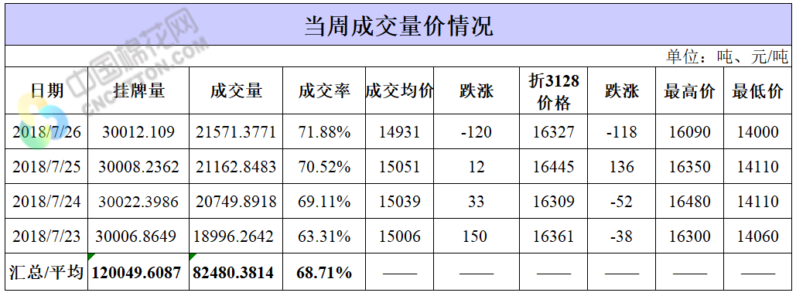

中国棉花生长情况及主产区天气
据北疆棉农反映，目前高温天气未出现较大影响，棉花长势正常。去年棉田铃重大，故产量较高，今年果枝数量同比减少1-2台/株，铃重和采摘期需看8月份天气情况。该棉农预计，今年产量很难达到去年的水平，目前对棉田影响最大的是蚜虫数量增加。据了解，今年棉花生长期新疆长时间气温偏低，温度回升后仅数天，又会出现阴雨天气，利于蚜虫繁殖。眼下棉农正积极防治虫害，局部棉田三天喷洒一次农药，导致田间管理费用上涨，植棉成本增加。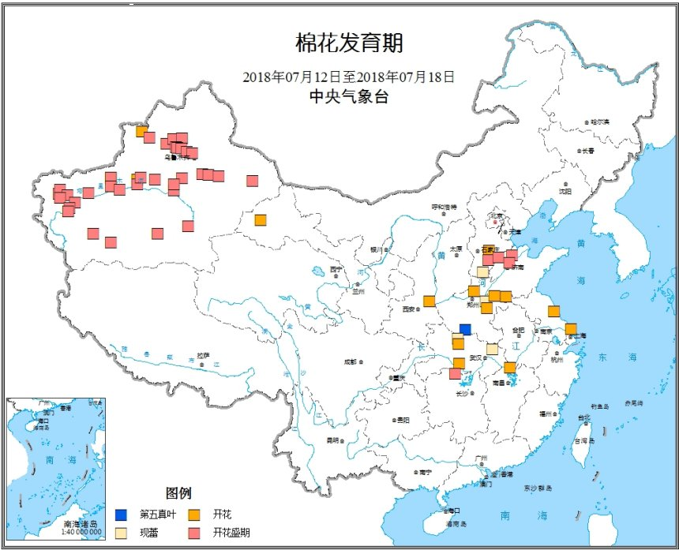
天气情况： 中央气象台发布高温黄色预警，25日南疆部分地区最高气温可达37-39摄氏度，局地40摄氏度以上；本周后期新疆南、北部山区及沿山地带将出现降雨天气，出现洪水及地质灾害的风险增大。
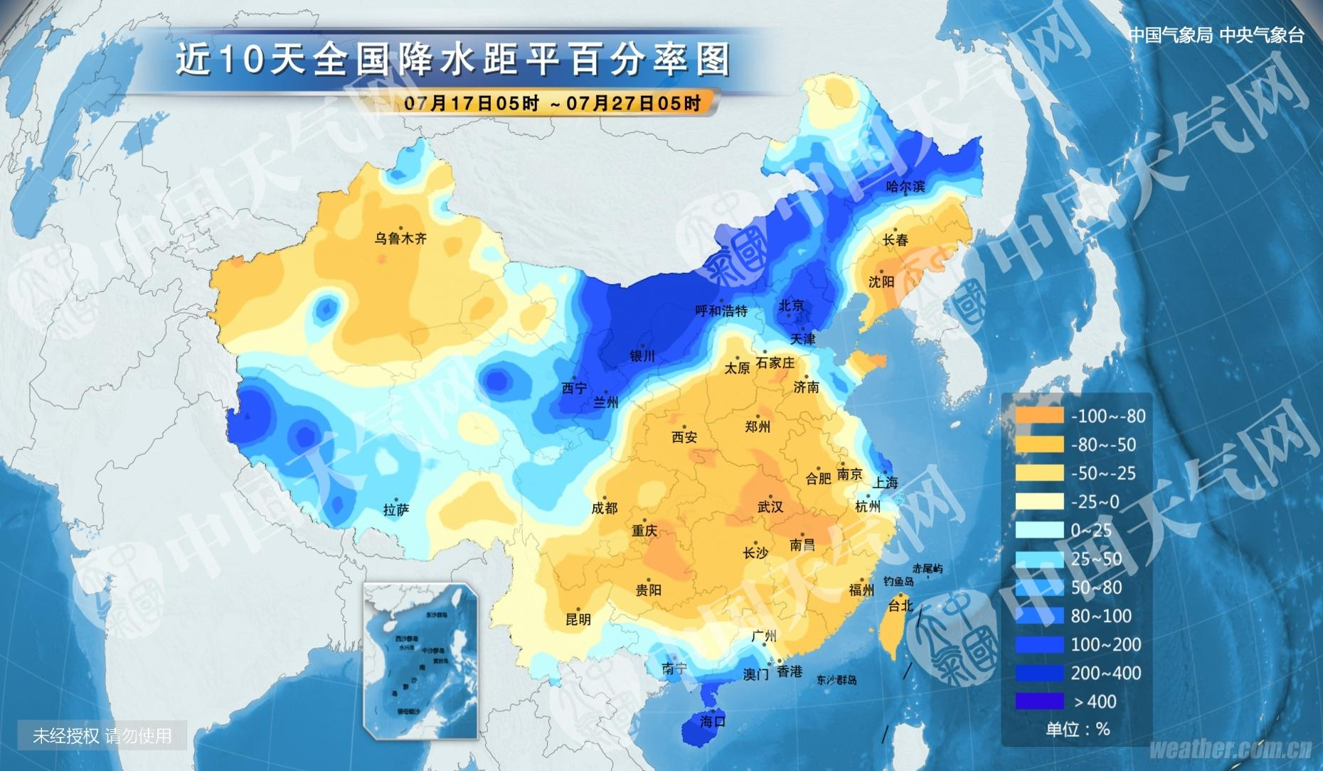

棉花期货

ICE期棉主力合约
洲际交易所(ICE)纽约期棉周四收涨0.3%，因对德州干燥天气的担忧挥之不去。12月期棉合约收涨0.26美分/磅，报每88.23美分/磅。交易区间为87.3-88.46美分/磅。市期货市场总成交量增加148手，至12601手。数据显示，前一交易日持仓量下跌59手，至25.8万手。
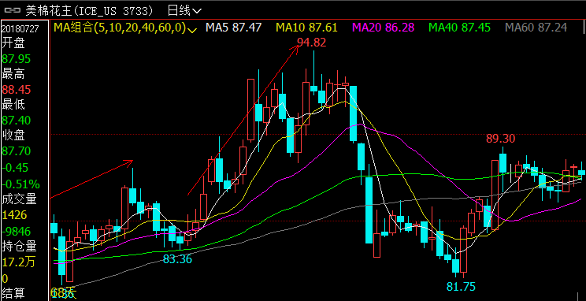

郑棉主力合约
当月（7月2日-7月27日）7月27日主力合约收盘价16735元/吨，开盘价16780元/吨，全天高价16915元/吨，最低价16715元/吨，下跌45元/吨，跌幅0.27%。7月27日郑棉主力合约成交量27.4万手，减少1.62万手；持仓量53.2万手，增加5082万手。
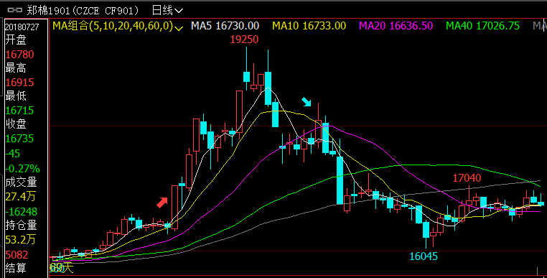
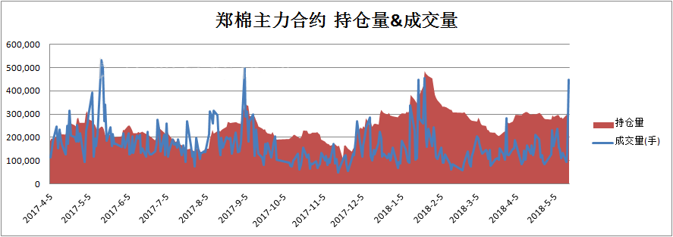

仓单数量及有效预报
当月（7月2日-7月27日）仓单加有效预报折现货约50多万吨，持续在历史高位，并且屡创新高。7月27日郑棉仓单预报：仓单数量9045张，有效预报2354张，合计11399张，较上周五增加166张。
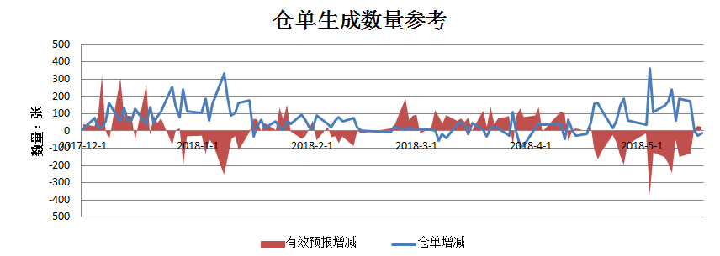

美棉数据报告
美国农业部发布的美国棉花生产报告显示，截至2017年7月22日，美国棉花现蕾率78%，较前周增加6个百分点，较上年同期增加2个百分点，较过去五年平均水平减少3个百分点；结铃进度41%，较前周增加10个百分点，较上年同期增加6个百分点，较过去五年平均水平增加4个百分点；棉花生长状况达到良好级以上的达到39%，与前周减少2个百分点，较过去五年平均水平减少16个百分点。
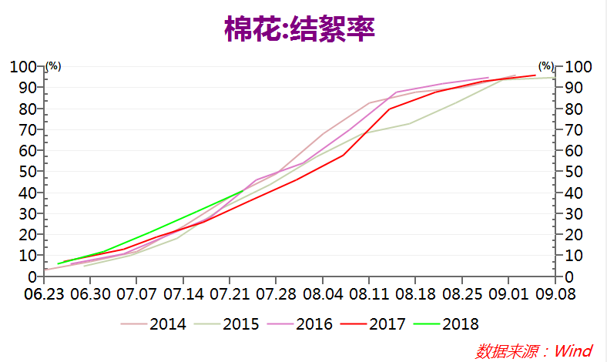
根据美国农业部的统计，2018年7月13-19日，2017/18年度美棉出口净签约量522吨，较前周减少82%，较前四周平均值减少93%。2018/19年度美国陆地棉净签约量为4.52万吨，2017/18年度陆地棉装运量为6.65万吨，较前周增加29%，较前四周平均值减少7%。2017/18年度皮马棉净出口签约量为1315吨，较前周和过去四周平均值均有所增长，2017/18年度皮马棉装运量为4196万吨，较前周增加50%，较前四周平均值增加36%。
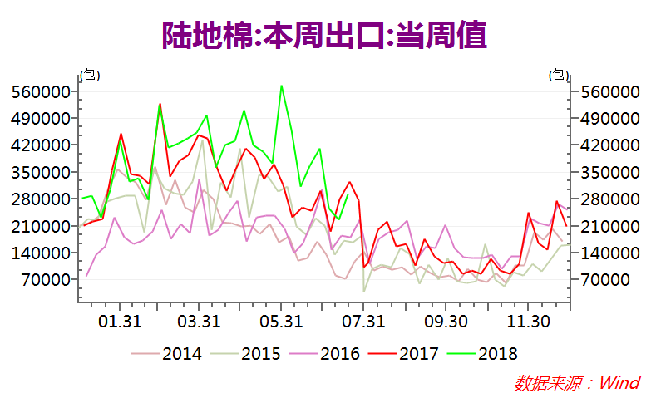

后市行情研判
新疆发布高温红色预警，预计对棉花生长造成不利影响，自本月7日来，新疆大部分地区已经出现了持续35℃以上的高温。棉花供应较为充裕，后期关注美棉产量和全球库存。面积的增加与单产下滑有所抵消，因此乐观预计北疆总产量增加幅度7.4%左右。7月25日储备棉轮出销售资源30008.2362吨，实际成交21162.8483吨，成交率70.52%，成交率回升。预计服装出口将持续低迷。下游进入行业淡季，纺织品服装出口环比回升。操作上，整体商品受人民币贬值影响，短期内强势。
基于以上考虑，对于近期棉花的走势倾向于区间震荡偏强的判断，震荡区间15800元/吨-17000元/吨。中长期来看，基于棉花供应偏紧格局未变，若无重大利空兑现，棉花在后期或将再次迎来上涨机会。
操作上，短期郑棉期价震荡偏弱为主，中长期投资者可在15800-16000附近轻仓做多。

交易策略建议
郑棉1901合约建议多单持有。

风险揭示：您应当客观评估自身财务状况、交易经验，确定自身的风险偏好、风险承受能力和服务需求，自行决定是否采纳期货公司提供的报告中所给出的建议。您应当充分了解期货市场变化的不确定性和投资风险，任何有关期货行情的预测都可能与实际情况有差异，若您据此入市操作，您需要自行承担由此带来的风险和损失。
免责声明：本报告的信息均来源于公开资料，本公司对这些信息的准确性和完整性不作任何保证，文中的观点、结论和建议仅供参考，不代表作者对价格涨跌或市场走势的确定性判断，投资者据此做出的任何投资决策与本公司和作者无关。
本报告所载的资料、意见及推测仅反映本公司于发布日的判断，在不同时期，本公司可发出与本报告所载资料、意见及推测不一致的报告，投资者应当自行关注相应的更新或修改。

和合期货投询部
联系电话：0351-7342558
公司网址：http://www.hhqh.com.cn

和合期货有限公司经营范围包括：商品期货经纪业务、金融期货经纪业务、期货投资咨询业务、公开募集证券投资基金销售业务。

